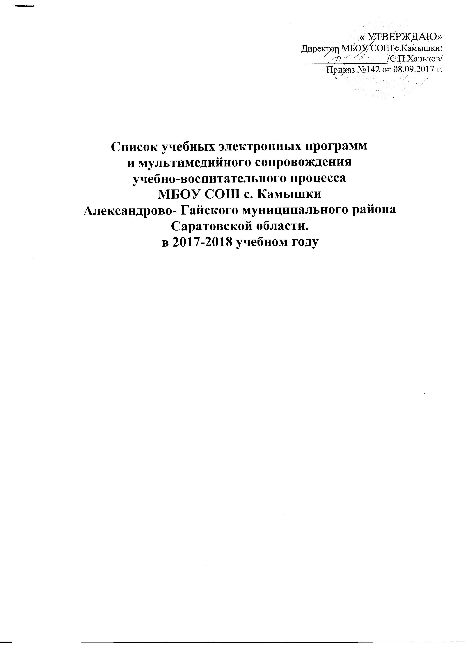

- Вычислительная математика и программирование 10-11классы
- Алгебра. Электронный учебник-справочник 7-11класс
- Математика 5-11 кл.Учебное электронное издание
- Математика 5-11 кл. практикум
- История России 20 век (слайды, лекции, объяснения)
- История 1940-1945гг. «От Кремля до Рейхстага»
- История.Энциклопедия.Россия на рубеже третьего тысячелетия.
- Энциклопедия Истории России. 862-1917г.
- Всеобщая история 7-8 классы.
- Всеобщая история 5-6 класс
- История 5 класс Мультимедийный учебник
- Атлас Древнего мира
- Основы правовых знаний 8-9 класс.
- Обществознаний . Практикум 8 – 11 класс
- Начальный курс географии 6 класс, учебник , словарь
- География «Наш дом – Земля» 7 класс
- Экономическая и социальная география МИРА
- География 6-10 класс.Наглядные пособия
- Биология . Весь школьный курс
- Биология 6-9 кл.Наглядные пособия.
- Биология 9 класс.Мультимедийный учебник
- Биология 6-11 класс.Лабораторный Практикум
- Химия . Общая и Неорганическая . 10-11кл
- Органическая химия . 10-11кл
- Химия для всех.Решение задач.
- Химия 8-11 кл.Электронные наглядные пособия.
- Химия 8 класс . Мультимедийный учебник
- Химия 8- 11 класс. Витруальная лаборатория
- Физика 7-11 кл.Библиотека Электронных наглядных пособий
- Физика 7-11 класс. Практикум.
- Физика 7-11 кл.
- Астрономия . Наглядные пособия
- Русский язык. Весь школьный курс
- Тренажер по русскому языку. ФРАЗА.Вся школьная программа
- Основы информатики 10-11кл
- ОБЖ 5-11 классы
- Экология .Учебное пособие 10-11кл
- Экология.
- экономика и право 9-11кл
- Энциклопедия «От плуга до лазера»
- Мировая художественная культура 10-11 кл
- История искусства
- Классическая музыка
- Большая энциклопедия
- Эрмитаж. Искусство западной Европы
- Художественная энциклопедия зарубежного классического искусства
- Государственная символика России
- Шедевры русской живописи
- Основы провославной культуры
- Основы светской этики
- Механизмы П.Л. Чебышева
- Математика Простые задачи 1 класс
- Русский язык 1 класс
- Обучение грамоте 1 класс
- Фантазеры мультитворчество
- Мир музыки
- Окружающий мир ( летние и осенние изменения в природе)
- Академия младшего школьника
- Русский язык. Основные правила и понятия.
- Математика 1 класс
- Литературное чтение 1 класс
- Электронный образовательный ресурс. Математика 1 класс. ФГОС
- Литературное чтение 1-4 ФГОС
- Русский язык 1 класс ФГОС
- Окружающий мир 1 класс ФГОС
- Музыка 1 класс ФГОС
- Математика 4 класс ( наглядное пособие для интерактивных досок с тестовыми заданиями)
- Русский язык 4 класс
- Литературное чтение 4 класс
- Математика. Устные приемы сложения и вычитания в пределах сотки.
- Математика 3 класс
- Литературное чтения 3 класс
- Математика. Умножение и деление
- Русский язык 3 класс
- Математика. Порядок действий.

№ | Предмет | класс | Названия учебных программ | Где хранятся
1 | Математика | 1-4 | Математика Простые задачи 1 класс  Математика 1 класс  Математика 4 класс ( наглядное пособие для интерактивных досок с тестовыми заданиями)  Математика. Устные приемы сложения и вычитания в пределах сотки.  Математика. Умножение и деление  Математика. Порядок действий. | В методическом кабинете учителей начальных классов
 | Математика | 5-11 | Вычислительная математика и программирование 10-11классы  Алгебра. Электронный учебник-справочник 7-11класс  Математика 5-11 кл.Учебное электронное издание  Математика 5-11 кл. практикум | В школьной библиотеке
2 | История | 5-11 | История России 20 век (слайды, лекции, объяснения)  История 1940-1945гг. «От Кремля до Рейхстага»  История.Энциклопедия.Россия на рубеже третьего тысячелетия.  Энциклопедия Истории России. 862-1917г.  Всеобщая история 7-8 классы.  Всеобщая история 5-6 класс  История 5 класс Мультимедийный учебник  Атлас Древнего мира | В школьной библиотеке
3 | Обществознание | 8-11 | Основы правовых знаний 8-9 класс.  Обществознаний . Практикум 8 – 11 класс | В школьной библиотеке
4 | География | 6-10 | Начальный курс географии 6 класс, учебник , словарь  География «Наш дом – Земля» 7 класс  Экономическая и социальная география МИРА  География 6-10 класс.Наглядные пособия | В школьной библиотеке
5 | Биология | 6-11 | Биология . Весь школьный курс  Биология 6-9 кл.Наглядные пособия.  Биология 9 класс.Мультимедийный учебник  Биология 6-11 класс.Лабораторный Практикум | В школьной библиотеке
6 | Химия | 8-11 | Химия . Общая и Неорганическая . 10-11кл  Органическая химия . 10-11кл  Химия для всех.Решение задач.  Химия 8-11 кл.Электронные наглядные пособия.  Химия 8 класс . Мультимедийный учебник  Химия 8- 11 класс. Витруальная лаборатория | В школьной библиотеке
7 | Физика | 7-11 | Физика 7-11 кл.Библиотека Электронных наглядных пособий  Физика 7-11 класс. Практикум.  Физика 7-11 кл.  Энциклопедия «От плуга до лазера»  Механизмы П.Л. Чебышева | В школьной библиотеке
8 | Астрономия |  | Астрономия . Наглядные пособия | В школьной библиотеке
9 | Русский язык | 5-11 | Русский язык. Весь школьный курс  Тренажер по русскому языку. ФРАЗА.Вся школьная программа | В школьной библиотеке
 | Русский язык | 1-4 | Русский язык 1 класс  Обучение грамоте 1 класс  Русский язык. Основные правила и понятия.  Русский язык 1 класс ФГОС  Русский язык 4 класс  Русский язык 3 класс | В методическом кабинете учителей начальных классов
10 | Информатика и ИКТ | 10-11 | Основы информатики 10-11кл | В школьной библиотеке
11 | ОБЖ | 5-11 | ОБЖ 5-11 классы | В школьной библиотеке
12 | Экология | 10-11 | Экология .Учебное пособие 10-11кл  Экология. | В школьной библиотеке
13 | Мировая художественная культура | 10-11 | Мировая художественная культура 10-11 кл | В школьной библиотеке
14 | Искусство |  | История искусства  Большая энциклопедия  Эрмитаж. Искусство западной Европы  Художественная энциклопедия зарубежного классического искусства  Шедевры русской живописи  Фантазеры мультитворчество  Академия младшего школьника | В школьной библиотеке  В методическом кабинете учителей начальных классов
15 | Музыка |  | Классическая музыка | В школьной библиотеке
 | Музыка | 1-4 | Мир музыки  Музыка 1 класс ФГОС | В методическом кабинете учителей начальных классов
16 |  |  | Государственная символика России  Большая энциклопедия | В школьной библиотеке
17 | Окружающий мир | 1-4 | Окружающий мир (летние и осенние изменения в природе)  Окружающий мир 1 класс ФГОС | В методическом кабинете учителей начальных классов
18 | Литературное чтение | 1-4 | Литературное чтение 1 класс  Литературное чтение 1-4 ФГОС  Литературное чтение 4 класс  Литературное чтение 3 класс | В методическом кабинете учителей начальных классов
19 | ОРКСЭ | 4 | Основы провославной культуры  Основы светской этики | В школьной библиотеке

Исполнила : библиотекарь Маркина И.Ж.

